40e Nationale Scheikundeolympiade

Avebe Innovation Center

Groningen

THEORIETOETS

uitwerkbijlage

woensdag 5 juni 2019

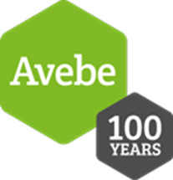

Naam:

N.B.: Vergeet niet je naam op het voorblad te zetten!

Vraag 9
ijkreeks
oplossing | mL  standaardoplossing | mL  gedestilleerd water | mL  7,5 M ammonia
blanco
1
2
3
4
5

Vraag 26
- verandering: | effect op:
 | [SO₂Cl₂] | [SO₂] | [Cl₂] | K_{C}
- toevoeging van Cl₂ bij constante temperatuur en constant volume
- verwarmen bij constant volume
- volume-verkleining bij constante temperatuur

Vraag 31
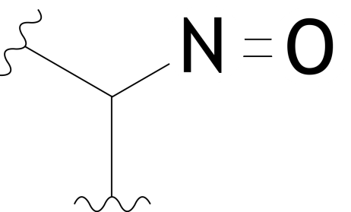

Vraag 34

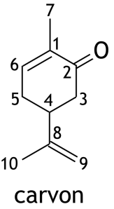  chemical shift  (ppm) | multipliciteit | integraal | nummer(s) van C ato(o)m(en)
1,6 | singlet | 3 H
1,7 | singlet | 3 H
2 – 3 | multiplet | 5 H
4,8 | doublet | 2 H
6,7 | triplet | 1 H

